Муниципальное общеобразовательное учреждение
«Средняя школа №4»

Презентация

«Мой инновационный педагогический опыт»
по теме:
«Применение технологии проблемного обучения
для развития познавательных способностей учащихся начальных классов»

(на примере предмета окружающий мир)

Выполнила: Машанина Светлана Николаевна

учитель начальных классов
МОУ «Средняя общеобразовательная
школа №4» Лужского района
Ленинградской области

г. Луга
2015

Содержание

Введение.
1. Актуальность. Входная диагностика. Цель работы. (стр. 2 - 3)

2. Что формирует познавательные способности человека (стр. 3 - 5)

3. Проблема активизации познавательной деятельности школьников
в педагогической науке. (стр. 5 - 6)
4. Новые стандарты в образовании. (стр. 6 - 7)
5. Системно – деятельностный подход (стр.7 – 8)
5.1 Дидактические принципы
5.2 Требования к современному уроку
6. Теоретические основы технологии
проблемно- диалогического обучения (стр. 8 -11)

6.1 Цели и этапы учебного процесса, методика их организации.
6.2 Методы постановки проблемы и поиска решения.

7. Методика применения технологии проблемного обучения (стр.11- 12)
на уроках окружающего мира.
8. Приёмы создания проблемной ситуации на уроке (стр. 12-15)

8.1 Побуждение к осознанию противоречия проблемной ситуации
8.2 Побуждение к формулированию учебной проблемы

9. Побуждающие к гипотезам и к теме урока диалоги (примеры) (стр. 15-22)

10. Изучение влияния данной технологии (стр.23-25)
на развитие познавательных способностей учащихся.
(Сравнение входной и выходной диагностик)
11. Связь технологии проблемного обучения с (стр. 25-26)
другими педагогическими технологиями
12. Связь урочной и внеурочной деятельности. (Фотоотчёт.) (стр. 27-34)

13. Формулирование вывода о влиянии технологии (стр.35)
проблемно- диалогического обучения на развитие познавательного интереса.

Введение
«Скажи мне - я забуду;
покажи мне и я запомню;
дай мне действовать самому, и я научусь»

( китайская народная мудрость)

Состояние современного общества поставило перед образованием ряд острейших проблем, среди которых резкое ухудшение физического, психического, неврологического и нравственного здоровья детей. А ведь все это, разумеется, сказывается на развитии детей, их интересов и способностей, в первую очередь интеллектуальных.
В основе развития интеллектуальных способностей лежат развитие внимания, мышления, памяти. Развитие интеллектуальных способностей, развитие самостоятельного мышления особенно актуально.
В обществе ощущается дефицит специалистов высокого уровня, способных глубоко и самостоятельно мыслить. Только таким под силу совершить прорыв в экономике, экологии, науке и, наконец, продвинуть общество вперед. По данным психологов если к 4 годам интеллект формируется на 50%, то в начальных классах - на 80 - 90%.
Младший школьный возраст является одним из главных периодов жизни ребенка, так как именно на этом этапе ребенок начинает приобретать основной запас знаний об окружающей действительности для своего дальнейшего развития.
Современная школа должна направить свои усилия не на передачу готовых знаний, а на стимулирование поиска знаний, развитие умений эти знания применять на практике. Основные задачи образования сегодня – не просто вооружить выпускника фиксированным набором знаний, а сформировать у него умение и желание учиться всю жизнь, работать в команде, способность к самоизменению и саморазвитию на основе рефлексивной самоорганизации.

- Актуальность.
Я работаю учителем начальных классов 7 лет. Взяв детей 1 сентября в первый класс, я стараюсь окружить ребят не только заботой, добрым отношением и помощью в адаптации к новым условиям жизни вне сада, к школьному обучению, к новому коллективу. Своей первой задачей я ставлю - исследование эмоциональной сферы, интеллектуальной сферы, познавательных способностей. Эту работу я осуществляю вместе со школьным психологом.
Результаты входной диагностики сопровождения первоклассников по развитию познавательных способностей в сентябре 2014г.

Познавательная способность | Высокий уровень развития  (чел) | % | Средний уровень развития  (чел) | % | Низкий уровень развития  (чел) | %
Зрительная память | 5 | 20 % | 13 | 52% | 7 | 28%
Слуховая  память | 4 | 16% | 12 | 28% | 9 | 36%
Внимание | 3 | 12% | 9 | 36% | 13 | 52%
Мышление | 6 | 24% | 14 | 56% | 5 | 20%

Диаграмма развития познавательных способностей
(сентябрь 2014)

Анализируя диаграмму, видно, что в классе есть ученики с низким уровнем развития познавательных способностей.
Ещё, я столкнулась с такой проблемой, как низкий педагогический и психологический уровень образования родителей учащихся; дети приходят соматически ослабленные, педагогически запущенные, у которых недостаточно развиты те или иные познавательные процессы.
Как известно, неспособных детей нет, нужно просто помочь ребёнку развивать его способности, сделать процесс обучения увлекательным и интересным.
Проблема развития познавательных способностей – одна из вечных проблем педагогики.
Цель моей работы: развитие познавательных способностей, как условия успешности обучения младшего школьника

Что формирует познавательные способности человека
Познание – сложный и многоуровневый процесс. Можно выделить четыре основных аспекта, формирующих познавательный процесс и отвечающих за познавательные способности младшего школьника: память, чувства и ощущения, мышление, восприятие
✏ Память – главное свойство человеческого мозга, требуемое для познавательной деятельности. Она руководит всеми процессами, связанными с получением знаний и применением их на практике. Механически запоминая различные вещи и события, мы формируем в голове своеобразную базу данных. После этого мы извлекаем из памяти различные данные, анализируя и сопоставляя их, а полученные выводы опять же запоминаем.
✏ Восприятие. Это познавательный психический процесс, состоящий в целостном отражении предметов, событий, ситуаций. Этот феномен лежит в основе познания мира. Основой познания младшего школьника является непосредственное восприятие окружающего мира. Восприятие младшего школьника носит непроизвольный характер.
✏ Мышление. В младшем школьном возрасте мышление ребенка переходит от наглядно-образного к словесно-логическому. Оно опирается на наглядные образы и представления. Мыслительная деятельность младших школьников во многом еще напоминает мышление дошкольников. Для понимания данного познавательного процесса надо разобраться в особенностях развития мыслительных операций у младших школьников. Они включают такие компоненты, как анализ, синтез, сравнение, обобщение и конкретизацию.
✎ Анализ — это мысленное расчленение предмета на отдельные части и выделение в нем свойств, качеств или черт. У младшего школьника преобладает практически действенный и чувственный анализ. Детям легче решать задачи с использованием конкретных предметов (палочек, моделей предметов, кубиков и пр.) или находить части предметов, наблюдая за ними наглядно. Это может быть как макет предмета, так и естественные условия, в которых пребывает предмет.
✎ Синтез — это умение логически выстраивать умственную цепочку от простого к сложному. Анализ и синтез тесно связаны между собой. Чем более глубоко владеет анализом ребенок, тем полнее синтез. Если мы покажем ребенку сюжетную картинку и не скажем ее названия, то описание этой картинки будет выглядеть как простое перечисление нарисованных предметов. Сообщение названия картинки повышает качество анализа, помогает ребенку понять смысл всей картины в целом.
✎ Сравнение. Это сопоставление предметов или явлений с целью нахождения у них общего или различного. Младшие школьники сравнивают по ярким признакам, по тому, что бросается в глаза. Это может быть круглая форма предмета или яркая его окраска. Одним детям удается, сравнивая предметы, выделить наибольшее количество признаков, другим наименьшее.
✎ Обобщение. Младшие школьники выделяют, прежде всего, броские, яркие признаки предметов. Большинство обобщений касается конкретных признаков. Если дать детям ряд предметов, входящих в разные группы, и предложить объединить их по общим признакам, мы увидим, что младшему школьнику трудно самостоятельно обобщать. Без помощи взрослого он, выполняя задание, может объединить разные по смыслу слова в одну группу. Обобщения закрепляются в понятиях. Понятия — это совокупность существенных свойств и признаков предмета или явления.
✎ Конкретизация. Этот компонент мышления тесно увязан с обобщением. Ребенку на протяжении жизни необходимо научиться усваивать понятия, правила, законы. Это можно сделать на основе рассмотрения отдельных предметов или их частей, знаков, схем, а главное, совершения с ними ряда операций. Если ребенок знает лишь часть общих свойств, то его конкретизация будет тоже частична.
✏ Воображение. Это способность человека создавать новые образы, опираясь на уже имеющиеся у него в опыте. Основное направление в развитии воображения младшего школьника — это переход к более правильному и полному отражению действительности на основании уже имеющегося жизненного опыта и знаний, полученных в ходе освоения действительности. Для младшего школьного возраста характерно вначале то, что воссоздаваемые образы только приблизительно характеризуют реальный объект, они бедны деталями. Далее воображение развивается и дети уже, строя образы, используют в них значительно большее количество признаков и свойств. Особенностью воображения у младших школьников является его опора на конкретные предметы.
✏ Внимание. Внимание само по себе не является познавательным процессом. Оно присуще всем вышеперечисленным процессам: восприятию, мышлению, памяти. Внимание — это сосредоточение, на каком либо процессе или явлении. Оно сопровождает все психические процессы и является необходимым условием выполнения практически любой деятельности.
Внимание может быть произвольным и непроизвольным. У младшего школьника преобладающий вид внимания — непроизвольное. Непроизвольное внимание достаточно «самостоятельно» и не зависит от приложенных усилий. Объекты и явления, привлекающие внимание могут быть различны. Но всех объединяет яркость, неожиданность, новизна.
Устойчивость внимания еще слабо развита у младшего школьника. Он легко отвлекается, «перескакивает» с одного объекта на другой. Этому способствует тот факт, что у младшего школьника процессы возбуждения преобладают над процессами торможения. Ребенок не может долгое время уделять внимание одному предмету, он быстро устает. Распределение внимания — это умение удерживать внимание на двух или более объектах или явлениях. У младшего школьника это свойство еще недостаточно развито. С возрастом распределение развивается, появляется опыт автоматических умений, когда одно хорошо знакомое явление или деятельность требует практически автоматического умения, и внимание ребенка переключается на другой предмет или явление. Ну и, наконец, такое свойство, как переключение внимания. Это способность ребенка переходить от одного действия к другому.
- Проблема активизации познавательной деятельности школьников в педагогической науке.
Познавательная деятельность является одной из ведущих форм деятельности ребенка, которая стимулирует учебную, на основе познавательного интереса. Поэтому активизация познавательной деятельности школьников составная часть совершенствования методов обучения (преподавания и учения). Рассматриваемое в психолого-педагогическом аспекте это понятие связано с целями обучения.
Анализ понятий активности школьника в процессе обучения предполагает изучение таких психолого-педагогических закономерностей, как формирование потребности к изучению, создание положительной эмоциональной атмосферы обучения, способствующей оптимальному напряжению умственных и физических сил учащихся.
Идея активизации обучения имеет большую историю. Еще в древние времена было известно, что умственная активность способствует лучшему запоминанию, более глубокому проникновению в суть предметов, процессов и явлений. В основе стремления к побуждению интеллектуальной активности лежат определенные философские взгляды. Постановка проблемных вопросов собеседнику и его затруднения в поисках ответов на них были характерны для дискуссий Сократа, этот же прием был известен в школе Пифагора.
Один из первых сторонников активного учения был знаменитый чешский ученый Я. А.Коменский. Его «Великая дидактика» содержит указания на необходимость «воспламенять жажду знаний и пылкое усердие к учению», она направлена против словесно-догматического обучения, которое учит детей «мыслить чужим умом».
Идею активизации обучения с помощью наглядности, путем наблюдения, обобщения и самостоятельных выводов в начале 19 века развивал швейцарский ученый И. Г. Песталоцци.
За развитие умственных способностей ребенка и внедрение обучение исследовательского подхода вел борьбу французский философ Ж. Ж.Руссо «Сделайте вашего ребенка, писал он, внимательным к явлениям природы. Ставьте доступные его пониманию вопросы и предоставьте ему решать их. Пусть он узнает не потому, что вы сказали, а что сам понял».
В этих словах Руссо четко выражена идея обучения на повышенном уровне трудности, но с учетом доступности, идея самостоятельного решения учеником сложных вопросов.
Эта идея активизации обучения с помощью самостоятельного решения учеником сложных вопросов получила свое дальнейшие развитие в трудах Ф. К.Дистервега. Он утверждал, что хорош только тот метод обучения, который активизирует его только на запоминание изучаемого материала. То, чего человек не приобрел путем своей самостоятельности, - не его.
Совершенствование принципов в учении Ф. А.Дистервега, который создал дидактическую систему, направлена на развитие умственных сил учащихся. Будучи сторонником активного обучения, выдвинул идею познавательной самостоятельности учащихся. «Ученикам следует – писал К. Д.Ушинский – передавать «не только те или иные знания, но и способствовать самостоятельно без учителя приобретать новые познания».
Разработкой методов активного обучения, занимались и советские педагоги 20-х годов: В.3.Половцев, С. Т.Шацкий, Г. Т.Ягодовский и другие. Начиная со второй половины 50-х годов, советские дидакты по-новому и более остро ставят вопрос о необходимости активизации учебного процесса.
Определенных успехов добился В. Оконь, известный польский педагог. В книге «Основа проблемного обучения» он исследовал основы возникновения проблемных ситуаций на материале различных предметов. Совместно с И. Куписевечем В. Оконь доказал преимущество обучения путем решения проблем для развития умственных способностей учащихся. С начала 60-х годов настойчиво развивается мысль о необходимости использования достижений педагогики 20-х годов, и в частности об усилении роли исследовательского метода в обучении не только естественных, но и гуманитарных предметов.
Во второй половине 60-х годов и начале 70-х годов в советской педагогике и педагогической психологии идея проблемного обучения начинает более широко разрабатываться. Сущность проблемного обучения они видят в том, что учащийся под руководством учителя принимает участие в решении новых для него познавательных и практических проблем в определенной системе. В этом определении ученик главным образом решает их самостоятельно (под руководством учителя или с его помощью.
Т. е. настоятельно выдвигается деятельностный подход к проведению учебно-воспитательного процесса.
- Новые стандарты

Умение учиться всю жизнь особенно актуально для младшего школьника и обеспечивается целенаправленным формированием у него универсальных учебных действий. Необходимость целенаправленного формирования универсальных учебных действий нормативно закреплена в федеральном государственном образовательном стандарте начального общего образования (Стандарт).
С 1 сентября 2011 года все образовательные учреждения России перешли на новый Федеральный государственный образовательный стандарт начального общего образования (ФГОС НОО), который представляет собой «совокупность требований, обязательный при реализации основных образовательных программ начального общего образования».
В связи с этим учитель начальных классов, начинающий реализовывать Стандарт, должен внести значительные изменения в свою деятельность. Как организовать современный урок?
Отличительной особенностью нового стандарта является его деятельностный характер.

- Системно – деятельностный подход.

Системно-деятельностный подход нацелен на развитие личности, на формирование гражданской идентичности. Обучение должно быть организовано так, чтобы целенаправленно вести за собой развитие.
Системно-деятельностный подход - это организация учебного процесса, в котором главное место отводится активной и разносторонней, в максимальной степени самостоятельной познавательной деятельности школьника. На уроке учитель помогает ученику самому открыть новое знание, а не дает новый материал в готовом виде. Построение урока на основе системно-деятельностного подхода является основным требованием ФГОС НОО к нему.
5.1 Дидактические принципы.
1) Принцип деятельности - заключается в том, что ученик, получая знания не в готовом виде, а добывая их сам, осознает при этом содержание и формы своей учебной деятельности, понимает и принимает систему ее норм, активно участвует в их совершенствовании, что способствует активному успешному формированию его общекультурных и деятельностных способностей, общеучебных умений
2) Принцип непрерывности – означает преемственность между всеми ступенями и этапами обучения на уровне технологии, содержания и методик с учетом возрастных психологических особенностей развития детей.
3) Принцип целостности – предполагает формирование учащимися обобщенного системного представления о мире (природе, обществе, самом себе, социокультурном мире и мире деятельности, о роли и месте каждой науки в системе наук).
4) Принцип минимакса – заключается в следующем: школа должна предложить ученику возможность освоения содержания образования на максимальном для него уровне (определяемом зоной ближайшего развития возрастной группы) и обеспечить при этом его усвоение на уровне социально безопасного минимума (государственного стандарта знаний).
5) Принцип психологической комфортности – предполагает снятие всех стрессообразующих факторов учебного процесса, создание в школе и на уроках доброжелательной атмосферы, ориентированной на реализацию идей педагогики сотрудничества, развитие диалоговых форм общения.
6) Принцип вариативности – предполагает формирование учащимися способностей к систематическому перебору вариантов и адекватному принятию решений в ситуациях выбора.
7) Принцип творчества – означает максимальную ориентацию на творческое начало в образовательном процессе, приобретение учащимся собственного опыта творческой деятельности.
5.2 Требования к современному уроку.
- Хорошо организованный урок в хорошо оборудованном кабинете должен иметь хорошее начало и хорошее окончание.
- Учитель должен спланировать свою деятельность и деятельность учащихся, чётко сформулировать тему, цель, задачи урока
- Урок должен быть проблемным и развивающим, учитель сам нацеливается на сотрудничество с учениками и умеет направлять учеников на сотрудничество с учителем и одноклассниками.
- Учитель организует проблемные и поисковые ситуации, активизирует деятельность учащихся
- Вывод делают сами учащиеся
- Минимум репродукции и максимум творчества и сотворчества
- Время сбережения и здоровьесбережение
- В центре внимания урока – дети
- Учёт уровня и возможностей учащихся, в котором учтены такие аспекты, как профиль класса, стремление учащихся, настроение детей
- Умение демонстрировать методическое искусство учителя
- Планирование обратной связи
- Урок должен быть добрым

В этом русле были разработаны отдельные учебные технологии и учебные материалы. Одним из них является технология проблемно-диалогического обучения.

- Теоретические основы технологии проблемно-диалогического обучения.
Проблемное обучение – это тип развивающего обучения, это современный уровень развития дидактики и педагогической практики. Оно является эффективным средством общего развития учащихся. Только через преодоление трудностей, решение проблем ребёнок может войти в мир творчества.
Проблемным оно называется не потому, что весь учебный материал учащиеся усваивают только путём самостоятельного решения проблем и «открытия» новых понятий. Здесь есть и объяснение учителя, и репродуктивная деятельность учащихся, и постановка задач, и выполнение упражнений. Но организация учебного процесса базируется на принципах проблемности, а решение учебных проблем – это характерный признак этого типа обучения. При этом вся система методов направлена на общее развитие школьника, его индивидуальных способностей. Поисковый метод представляет собой высший уровень проблемного обучения.
Суть проблемного урока можно схватить одной фразой: «творческое усвоение знаний». Творчество – это деятельность, результатом которой является создание новых материальных ценностей. Результатом научного творчества являются новые знания о мире.
6.1 Цели и этапы учебного процесса, методика их организации.

Этапы учебного процесса | Творческие звенья деятельности учащихся
введение | постановка учебной проблемы - формулирование вопроса
 | поиск решения – открытие нового знания
воспроизведение | выражение решения – выражение нового знания в доступной форме
 | реализация продукта – представление продукта учителю и классу

Существует множество классификаций методов обучения по самым разным основаниям. В рамках научного направления, получившего известность как «проблемное обучение» (И.Я. Лернер, М.И. Махмутов, М.Н. Скаткин и др.), методы классифицировались в их связи с особенностями учебной (познавательной, творческой) деятельности учащихся. Дальнейшая разработка этой плодотворной идеи позволила предложить следующую классификацию методов обучения.
При освоении знаний ученик может пройти два творческих звена:
- постановку учебной проблемы
- поиск решения
Каждое можно организовать тремя методами.
6.2 Методы постановки проблемы включают:
- побуждающий от проблемной ситуации диалог;
- подводящий к теме диалог;
- сообщение темы с мотивирующим приемом.
Методы поиска решения содержат:
- побуждающий к гипотезам диалог;
- подводящий от проблемы диалог;
- подводящий без проблемы диалог.
В отличие от традиционных методов, где постановка учебной проблемы сводится к объявлению темы , а поиск решения редуцирован до изложения новых знаний в готовом виде и деятельность учеников неизбежно носит репродуктивный характер.
Классификация методов обучения

МЕТОДЫ | ПРОБЛЕМНЫЕ |  |  |  |  |  | ТРАДИЦИОННЫЕ
 | «Классические» |  |  | «Сокращенные»
Постановки проблемы | Сообщение проблемы учителем от пробл. ситуации | Постановка проблемы учениками от пробл. ситуации | Побуждающий диалог от проблемной ситуации |  | Подводящий к теме диалог | Сообщение темы с мотивирующим приемом | Сообщение темы
Поиска решения | Сообщение гипотез, проверка учителем | Выдвижение, проверка гипотез учениками | Побуждающий к гипотезам и проверке диалог |  | Подводящий от проблемы диалог | Подводящий без проблемы диалог | Сообщение знания

В данной таблице существующие методы обучения классифицированы по двум главным основаниям: творческому звену и типу учебной деятельности. В соответствии с первым основанием разграничены методы постановки учебной проблемы и методы поиска решения. По второму основанию методы разделены на проблемные и традиционные.
В настоящем научном творчестве постановка проблемы идет через проблемную ситуацию. Поэтому «классическая» постановка проблемы заключается в создании учителем проблемной ситуации и организации выхода из нее.
Возможны три принципиально разных выхода:
- учитель лично заостряет противоречие проблемной ситуации и сообщает проблему:
- ученик сам осознает противоречие и формулирует проблему;
- учитель диалогом побуждает учеников осознать противоречие и сформулировать проблему.
Таким образом, существуют три «классических» метода постановки учебной проблемы. Их сходство состоит в создании учителем проблемной ситуации, их различие заключается в организации выхода из нее.
К «сокращенным» методам постановки проблемы относятся подведение к теме урока и сообщение темы с мотивирующим приемом. Оба метода не предполагают создания проблемной ситуации и потому лишь имитируют творческий процесс.
В настоящем научном творчестве поиск решения проблемы идет через выдвижение и проверку гипотез. Поэтому «классический» путь «открытия» знаний на уроке заключается в организации выдвижения и проверки гипотез.
При этом возможны три принципиально разных варианта:
- учитель лично выдвигает и/или проверяет гипотезу;
- ученик сам выдвигает и/или проверяет гипотезу;
- учитель диалогом побуждает учеников выдвигать и проверять гипотезы.
Таким образом, существуют три «классических» метода поиска решения, различающихся тем, кто именно осуществляет творческие действия.
«Сокращенный» поиск решения состоит в том, что учитель пошагово подводит учеников к знанию либо от сформулированной проблемы, либо без нее. Оба метода подведения не предполагают выдвижения и проверки гипотез и, следовательно, лишь имитируют творческий процесс.
- Методика применения технологии проблемно-диалогического обучения на уроках окружающего мира.
Учебная проблема существует в двух основных формах:
- как тема урока;
- как не совпадающий с темой урока вопрос, ответом на который является новое знание.
Следовательно, поставить учебную проблему - значит помочь ученикам самим сформулировать либо тему урока, либо не сходный с темой вопрос для исследования.
Существуют три основных метода постановки учебной проблемы:
- побуждающий от проблемной ситуации диалог
- подводящий к теме диалог;
- сообщение темы с мотивирующим приемом.
Побуждающий от проблемной ситуации диалог
Данный метод постановки учебной проблемы является наиболее сложным для учителя, поскольку требует последовательного осуществления четырех педагогических действий:
- создания проблемной ситуации;
- побуждения к осознанию противоречия проблемной ситуации:
- побуждения к формулированию учебной проблемы;
- принятия предлагаемых учениками формулировок учебной проблемы.
- Приемы создания проблемной ситуации на уроке.
Создать проблемную ситуацию значит ввести противоречие, столкновение с которым вызывает у школьников эмоциональную реакцию удивления или затруднения.
Побуждающий от проблемной ситуации диалог

Приемы создания проблемной ситуации | Побуждение к осознанию противоречия | Побуждение к формулированию проблемы
1.Одновременно предъявить противоречивые факты, теории, точки зрения | о фактах;  - Что вас удивило? Что интересного заметили? Какие вы видите факты?  о теориях:  - Что вас удивило? Сколько существует теорий (точек зрения)?
2. Столкнуть мнения учеников вопросом или практическим заданием | - Сколько в классе мнений? Почему так получилось?
3.Шаг 1. Обнажить житейское представление учащихся вопросом или практическим заданием «на ошибку».  Шаг 2. Предъявить научный факт сообщением, экспериментом, наглядностью | - Вы сначала как думали? А как на самом деле? | Выбрать подходящее:  - Какой возникает вопрос?  - Какова будет тема урока?
4.Дать практическое задание, не выполнимое вообще | - Вы смогли выполнить задание? Почему? В чем затруднение?
5.Дать практическое задание, не сходное с предыдущими | - Вы смогли выполнить задание? Почему не получается? Чем это задание не похоже на предыдущие?
6. Шаг 1. Дать практическое задание, сходное с предыдущими.  Шаг 2. Доказать, что задание учениками не выполнено | - Что вы хотели сделать? Какие знания применили? Задание выполнено?

В основу проблемных ситуаций «с удивлением» можно заложить противоречие между двумя (или более) положениями, которое создается приемами 1 и 2. Прием 1 самый простой: учитель одновременно предъявляет классу противоречивые факты, взаимоисключающие научные теории или точки зрения. Прием 2 состоит в том, что педагог сталкивает разные мнения учеников, предложив классу вопрос или практическое задание на новый материал.
В основе проблемных ситуаций «с удивлением» может лежать и другое противоречие — между житейским (т.е. ограниченным и даже ошибочным) представлением учеников и научным фактом. Для его создания применяется прием 3. В сравнении с предыдущими он сложнее, так как выполняется в два шага. Сначала (шаг 1) учитель обнажает житейское представление учеников вопросом или практическим заданием «на ошибку». Затем (шаг 2) сообщением, экспериментом или наглядностью предъявляет научный факт.
В основе проблемных ситуаций «с затруднением» лежит противоречие между необходимостью и невозможностью выполнить задание учителя, которое создается приемами 4. 5, 6. Сходство этих приемов состоит в том, что классу предлагается практическое задание на новый материал, а их различие — в сути задания. Прием 4 наиболее простой: ученикам дается задание, не выполнимое вообще. Прием 5 предлагает задание, не сходное с предыдущими, т.е. такое, с которым ученики до настоящего момента не сталкивались. Прием 6 тоже сложный, поскольку выполняется в два шага. Сначала (шаг 1) учитель дает практическое задание, похожее на предыдущие. Выполняя такое задание, ученики применяют уже имеющиеся у них знания. Затем (шаг 2) учитель доказывает, что задание школьниками все-таки не выполнено.
8.1 Побуждение к осознанию противоречия проблемной ситуации
Представляет собой отдельные вопросы учителя, стимулирующие школьников осознать заложенное в проблемной ситуации противоречие. Поскольку проблемные ситуации создаются на разных противоречиях и разными приемами, текст побуждения для каждого из шести приемов будет свой.
После применения приема 1 добиться осознания противоречивости двух фактов можно репликами: «Что вас удивило? Что интересного заметили? Какие факты налицо?». Если же классу предъявлялись не факты, а противоположные научные теории или точки зрения, диалог строится иначе: «Почему вы удивились? Сколько существует теорий (точек зрения)?». После приема 2, провоцирующего разброс мнений, уместно спросить: «Сколько же в нашем классе разных мнений?». В случае приема 3 научный факт и житейские представления учеников «разводятся» в их сознании репликой: «Вы что предполагали? А что получается на самом деле?».
При использовании приема 4 осознание школьниками абсолютной невозможности выполнения задания стимулируется фразами: «Вы смогли выполнить это задание? В чем затруднение?». После приема 5 (задание, не сходное с предыдущими) ученики схватывают суть возникшего затруднения, если им помогают словами: «Вы смогли выполнить задание? Почему не получается? Чем это задание не похоже на предыдущие?». Из проблемной ситуации, созданной приемом 6, где ученики используют старое знание, можно вывести так: «Что вы хотели сделать? Какие знания применили? Задание выполнено?».
8.2 Побуждение к формулированию учебной проблемы.
Поскольку учебная проблема существует в двух формах, то текст побуждающего диалога представляет собой одну из двух реплик: «Какова будет тема урока?» или «Какой возникает вопрос?».
Принятие ученических формулировок учебной проблемы.
При побуждающем диалоге возможно появление неточных и даже совершенно ошибочных ученических формулировок учебной проблемы. Недопустимо реагировать на них отрицательной оценкой («нет», «неправильно»). На неожиданную формулировку учебной проблемы лучше откликнуться следующим образом. Сначала - поддерживающий кивок головой и слово «так». Подобная реакция не означает согласия с говорящим, а лишь показывает, что мысль ученика услышана и принята к сведению. Затем следует побудить учеников к переформулированию учебной проблемы репликами: «Кто ещё хочет сказать? Кто думает иначе? Кто может выразить мысль точнее?».
Побуждающий диалог представляет собой отдельные фразы: его реплики для осознания противоречия и формулирования проблемы, для выдвижения и проверки гипотез не связаны между собой жестко. В побуждающем диалоге мысль ученика как бы делает скачок к неизвестному. Поэтому школьник испытывает некоторую неуверенность, переживает чувство интеллектуального риска: «боязнь неправильного ответа». Класс высказывает массу неожиданных ответов, прежде чем выходит на нужную формулировку учебной проблемы, гипотезы. И только тогда побуждающий диалог прекращается.

- Побуждающие к гипотезам и к теме диалоги (примеры).
Класс: 1
Тема (раздел): Как, откуда, куда?
Тема урока: Кто такие насекомые?

Побуждающий к гипотезам диалог
Учитель | Обучающиеся
Зачитывает отрывок стихотворения К.Чуковского «Муха-Цокотуха» (начало)….  - Всем знакомы эти строки?  - Кто автор этого стихотворения?  - Был веселый праздник Мухи и ее гостей? Что произошло в произведении с героями и удивило вас?  - Какой возникает вопрос?  - Какие есть мнения? | - Да  - Корней Чуковский  - Муха встречала гостей, и вдруг праздник испортил незваный гость Паук.  - Почему Муха не дружила с пауком?  - ……поссорились  …….не были друзьями  … муха не родственник пауку

Подводящий к теме диалог
Данный метод постановки учебной проблемы проще, чем предыдущий, т.к. не требует создания проблемной ситуации. Подводящий диалог представляет собой систему (логическую цепочку) посильных ученику вопросов и заданий, которые пошагово приводят класс к формулированию темы урока. В структуру подводящего диалога могут входить разные типы вопросов и заданий: репродуктивные (вспомнить, выполнить по образцу); мыслительные (на анализ, сравнение, обобщение). Но все звенья подведения опираются на уже пройденный классом материал, а последний обобщающий вопрос позволяет ученикам сформулировать тему урока.

При подводящем диалоге менее вероятно появление ошибочных ответов учащихся. Однако если это происходит, необходима принимающая реакция учителя: «Так. Какие еще есть мнения? Кто думает иначе?».

Подводящий к теме диалог (пример).
Класс: 2
Тема (раздел): Здоровье и безопасность.
Тема урока: Поговорим о болезнях.
Подводящий к теме диалог
учитель | обучающиеся
- Сегодня в нашем классе отсутствуют 3 человека. Вы знаете почему?  - Вспомните, если вам приходилось болеть простудой или гриппом, то каким было ваше самочувствие?  - Изменила ли болезнь вашу обычную жизнь, дела?  - А можно ли не болеть простудой или гриппом?  - Существуют правила, которые нужно знать соблюдать. И тогда вы не будете болеть.  - Так о чем мы сегодня будем говорить? | - Они болеют простудой.  - Болела голова. Была высокая температура. Болело горло. Сильно кашлял….  - Я не мог долго выходить на улицу. Не ходила в школу. Пропустил спортивную тренировку…  - Да, только нужно знать как.  - О болезнях и правилах, как не болеть.

Подводящий диалог управляет мыслью детей жестко, ведет ее пошагово. Все его вопросы и задания посильны. Поэтому, вступая в диалог, ученики ничем не рискуют, почти всегда дают правильные ответы и только в самом конце испытывают радостное удивление от полученного результата. Подводящий диалог не может быть прекращен и идет до последнего вопроса «на обобщение», ради которого он собственно и затевался.
Подводящий диалог без проблемы (пример)
Класс: 2
Тема (раздел): Природа.
Тема урока: Заглянем в кладовые Земли.
Подводящий диалог без проблемы
Учитель | Обучающиеся
- Где вы храните дома вещи, которые пока не нужны, но могут быть полезными?  - Как мы пользуемся кладовой?  - Что будет, если мы будем очень часто заходить в кладовую и брать много?  - А как нужно пользоваться кладовой, чтобы в ней подольше оставалось полезных вещей?  - Недрами земли называют кладовой? Что они хранят полезного?  - Как же нужно их использовать, чтобы кладовая земли долгие годы приносила нам пользу, не опустела? | - В кладовой, погребе, чулане…  - Берем то , что нужно и когда нужно…  - В ней все быстро закончится, будет пустая.  - Брать столько, сколько необходимо, не брать лишнего. Делить на порции, части. Распределять по времени. Пополнять запасы.  - Так как они хранят много полезных горных пород и минералов.  - Бережно тратить, разумно использовать.

Подводящий к знанию диалог без проблемы (пример)
Класс: 3
Тема (раздел): Как устроен мир?
Тема урока: Человек.
Подводящий к знанию диалог без проблемы:
Учитель | Обучающиеся
- Кого мы называем живыми существами?  - А что общего у всех живых существ?  - Какие условия необходимы живым существам для жизни?  - Собака, заяц – живые существа. Нужно ли им еще что-нибудь для нормальной жизни?  - Вы – люди. Значит тоже живые существа. Как вы будете жить, если будут только пища, вода, воздух, тепло?  - А что вы хотите для лучшей жизни?  - Нужны ли эти предметы вашей собаке?  - Кошке? Попугаю?  - А откуда человек берет эти вещи?  - Какое другое живое существо может придумать или изобрести такие вещи?  - Что помогает человеку придумывать и изобретать?  - Ум или разум. Поэтому человека называют разумным живым существом…. | Животных и человека  - Живут, дышат, питаются, развиваются, рождаются дети…  - Пища, тепло, воздух, вода.  - Нет.  - Скучно, бедно, неинтересно…  - Машину, компьютер, телефон…..  - Нет  - Нет.  - Придумывает, изобретает, …..  - …………………….  - Фантазия, находчивость, ум…

При сравнении выявляются различия в развивающих результатах. Побуждающий диалог позволяет ученику выполнить подлинно творческие действия и, следовательно, более активно формирует творческие способности. Поэтому он обязателен при обучении сильных, способных учащихся. Подводящий диалог своей цепочкой вопросов и заданий мощно развивает логическое мышление и просто незаменим при работе с детьми с низким уровнем обучаемости.
Побуждающий диалог от проблемной ситуации и подводящий к теме диалог (фрагмент урока, на котором используются оба вида диалога).
Класс: 1
Тема (раздел): Как, откуда, куда?
Тема урока: Как зимой помочь птицам? 1 класс

Побуждающий диалог от проблемной ситуации
Учитель | Обучающиеся
- Стасик пришёл с прогулки. Он хочет вам что-то рассказать. (проблемная ситуация)  - Каких птиц увидел Стасик?  - Что вас удивило? Какие есть мнения?  - Какой возникает вопрос? | Стасик:- Я гулял в парке и увидел птиц: синицу, свиристеля, зяблика, сороку, дрозда. Птицы прыгали по веткам , а потом собирали с земли опавшие семена.  - Синицу, свиристеля, зяблика, сороку, дрозда.  - Дрозда и зяблика быть зимой у нас не может.  - Какие птицы проводят зиму с нами?
Подводящий к теме диалог:
- Видели ли вы летом этих птиц?  - А почему сейчас их часто можно увидеть около дома?  - Какой возникает вопрос?  - Какая тема урока? | - Нет, не всех.  - Потому что зима, холодно, нет еды. Прилетают поближе к людям за кормом.  - Чем кормить?  - Как помочь птицам зимой?

(фрагмент урока, на котором используются оба вида диалога).
Класс 1
Тема (раздел):
Тема урока: Зачем нужно есть много фруктов и овощей?
Побуждающий диалог от проблемной ситуации
Учитель | Обучающиеся
- Проблемная ситуация.  - - Ребята, к нам на урок должен прийти Карлсон. Но, где же он?  - - Мне прислали письмо, интересно, от кого оно? Сейчас прочитаю вам.  - - Здравствуйте, друзья! У меня ухудшилось здоровье, болит голова, в глазах звездочки, все тело вялое. Доктор говорит, что мне нужно правильно питаться. Я составил себе меню на обед: торт с лимонадом, чипсы, колбаса, варенье , творог, пепси-кола, сухарики и яблоко. Это моя любимая еда. Наверное, скоро я буду здоров. Ваш Карлсон.  - - Ребята, как вы думаете, почему заболел Карлсон?  - - Ребята, у меня для вас есть задание. На доске картинки с изображением разных продуктов. Рассмотрите картинки и выберите продукты, которые не подходят для того, чтобы поправиться ?  - А почему они не подходят? | - Он ел много сладостей и вредных продуктов.  Дети выбирают картинки с продуктами по заданию.  -Они не полезные
Подводящий к теме диалог:
– Какие продукты посоветуем есть, чтобы поправить свое здоровье?  – Сейчас мы идем в магазин и выбираем продукты для больного. Какой это будет магазин?  - У меня есть две корзины. В каких продуктах много витаминов?  - Какие овощи знаете? фрукты?  – Молодцы! Мы отнесем корзинку с полезными продуктами в больницу, и Карлсон скоро поправится.  - Какой мы дадим ему совет?  - Как же ему поправиться и больше не болеть?  - Об этом мы с вами будем сегодня говорить на уроке.  - Почему мы советуем есть много овощей и фруктов?  Выберите вопросы, на которые нам нужно найти ответы:  Что полезней для организма овощи или фрукты?  Как пишутся жи-ши  Как отличить фрукты и овощи?  Двузначные числа - это  Что содержится в овощах и фруктах?  Для чего нужны витамины? | - В которых много питательных веществ и витаминов.  - Продуктовый  - Фрукты, овощи.  Дети перечисляют  - Прежде чем что-то съесть нужно подумать  - Нужно есть много фруктов и овощей  Что полезней для организма овощи или фрукты?  Как отличить фрукты и овощи?  Что содержится в овощах и фруктах?  Для чего нужны витамины?

Сравним диалоги с … техникой. Побуждающий диалог – это бульдозер. Он подталкивает ребенка к захватывающему, но рискованному прыжку через пропасть, когда так легко сбиться с курса и попасть не туда. Подводящий диалог – локомотив, который от станции к станции, довольно медленно, но верно везет своих пассажиров к пункту назначения.
Таким образом, на вопрос: «Какой диалог лучше и нужнее: побуждающий или подводящий?» могу смело ответить: «Оба хороши! Но каждый по- своему».
Сообщение темы с мотивирующим приемом
Суть метода заключается в том, что учитель предваряет сообщение готовой темы либо интригующим материалом (прием «Яркое пятно»), либо характеристикой значимости темы для самих учащихся (прием «Актуальность»). Примером мотивирующего приема «Яркое пятно» может служить отрывок стихотворения, краткий рассказ, видеофрагмент, после знакомства с которыми учитель или обучающиеся называют тему урока.

Пример мотивирующего приема «Яркое пятно».Учитель | Обучающиеся
«Летели долго птицы,  Вот сели, сделав круг.  Все радостно галдели  Увидев теплый …….»  - О чем будем сегодня говорить? | - Юг.  - О перелетных птицах. О том, где они зимуют.

Примером мотивирующего приема «Актуальность» может служить любой материал, убеждающий обучающихся в необходимости для них тех новых знаний, которые будут усвоены на данном уроке или на нескольких уроках по данной теме.
В некоторых случаях оба мотивирующих приема используются одновременно. Оба приема способствуют повышению интереса к новому материалу.
Отличительными чертами познавательной активности является оригинальность мышления, умение находить нестандартные, непохожие на другие решения. А это возможно, если обучение приобретёт проблемный характер.
Технология проблемного обучения позволяет формировать познавательные интересы учащихся, путём развития познавательных способностей ребёнка.

Вывод:
- проблемное обучение активизирует мыслительную деятельность, без которой школьнику очень сложно учиться, тем более с интересом;
- у большинства учащихся формируется положительная мотивация к изучению предметов, познавательный интерес;
- возрастает эффективность развития интеллектуальных и творческих способностей учащихся;
- коммуникативный режим проблемного обучения и самообучения позволяет рационально организовывать и воспитывать культуру умственного труда.
Мои ученики активно участвуют в различных олимпиадах, например, «Русский медвежонок», «Кенгуру». Принимают участие в дистанционных олимпиадах по различным предметам.

- Связь технологии проблемного обучения с другими педагогическими технологиями.
Для развития познавательной активности младших школьников необходимо сочетать использование технологии проблемного обучения и информационно – коммуникативной технологии.
Использование ИКТ в процессе обучения влияет на рост профессиональной компетентности учителя, это способствует значительному повышению качества образования, позволяет сделать урок современным.
Применение ИКТ на различных уроках в начальной школе позволяет развивать умение учащихся ориентироваться в информационных потоках окружающего мира; овладевать практическими способами работы с информацией; обмениваться информацией с помощью современных технических средств.
Одной из главных задач, стоящих перед учителем начальной школы, является расширение кругозора, углубление знаний об окружающем мире, активизация умственной деятельности детей, развитие речи - сегодня в школе невозможно обойтись без информационно-коммуникативных технологий.
Очень важно использовать в процессе обучения игровую технологию.
Игровые технологии являются составной частью педагогических технологий, одной из уникальных форм обучения, которая позволяет сделать интересными и увлекательными не только работу учащихся на творческо-поисковом уровне, но и будничные шаги по изучению учебных предметов. Занимательность игры положительно сказывается на эмоциональном состоянии ребенка, а эмоциональность игрового действа активизирует все психологические процессы и функции ребенка. Другой позитивной стороной игры является то, что она способствует использованию знаний в новой ситуации, т.е. усваиваемый учащимися материал проходит через своеобразную практику, вносит разнообразие и заинтересованность в учебный процесс.
Применение игровых технологий на уроках начальных классов необходимо, так как ценность игры в психолого-педагогическом контексте очевидна. При условии адекватного отношения взрослых к детской игре и разумного использования ее мощного психолого-педагогического потенциала, игра способна стать тем оптимальным инструментом, который комплексно обеспечивает:
· успешность адаптации ребенка в новой ситуации развития;
развитие младшего школьника как субъекта собственной деятельности и поведения, его эффективную социализацию;
сохранение и укрепление его нравственного, психического и физического здоровья.
Вместе с тем, игра учит. В педагогическом процессе игра выступает как метод обучения и воспитания, передачи накопленного опыта.
В современной школе, делающей ставку на активизацию и интенсификацию учебного процесса, игровая деятельность используется в следующих случаях:
- в качестве самостоятельных технологий для освоения понятия, темы и даже раздела учебного предмета;
- как элемент более обширной технологии;
- в качестве урока (занятия) и его части (введения, объяснения, закрепления, упражнения, контроля);
- как технология внеклассной работы.
Технология проблемного обучения имеет связь со здоровьесберегающими технологиями. В условиях современной природной и социально-экономической ситуации проблема здоровья детей приобретает глобальный характер. Здоровье детей катастрофически падает.
Начиная уже с 1-го класса для ускорения вхождения ребёнка в учебный день, я учу детей чаще улыбаться, настраиваю их на преодоление возможных трудностей, не пасовать перед ними, ведь рядом – друзья. Наше правило: «Хочешь обрести друзей – улыбайся!»
У нас сложился свой ритуал начала дня.
При поздравлении с днём рождения, каждый называет только положительные качества именинника.
Создание ситуации выбора и успеха.
Создание благоприятного эмоционально-психологического микроклимата на уроках и внеклассных мероприятиях также играет важную роль (одобрение, поддержка, доброжелательность, чтобы учеба приносила ученику радость, «Все дети талантливы», исключить акценты на отставание в учебе и другие недостатки ребенка, не нанося ущерба его достоинству, «Ребенок хорош, плох его поступок», помогать детям реализовывать себя в положительной деятельности, «В каждом ребенке – чудо; ожидай его!»).
Использование приемов рефлексии.
- Что на вас произвело наибольшее впечатление?
- Что получилось лучше всего?
- Какие задания показались наиболее интересными?
- Что вызвало затруднения?
- Над чем хочется поразмышлять?
- Какой совет дали бы себе?
- Кому захотелось сделать комплимент?
- Пригодятся ли вам знания сегодняшнего урока в дальнейшем?
Вывод: комплексное использование разных педагогических технологий в учебном и воспитательном процессе позволяет снизить утомляемость, улучшает эмоциональный настрой и повышает работоспособность, познавательную активность младших школьников, а это в свою очередь способствует сохранению и укреплению их здоровья.

- Связь урочной и внеурочной деятельности.
Внеурочная деятельность школьников – это совокупность всех видов деятельности школьников, в которой в соответствии с основной образовательной программой образовательного учреждения решаются задачи воспитания и социализации, развития интересов, формирования универсальных учебных действий.
Внеурочная деятельность является неотъемлемой частью образовательного процесса в школе и позволяет реализовать требования федерального государственного образовательного стандарта (ФГОС) начального общего образования в полной мере.
Внеурочная деятельность, как и деятельность обучающихся в рамках уроков направлена на достижение результатов освоения основной образовательной программы. Но в первую очередь – это достижение личностных и метапредметных результатов. Это определяет и специфику внеурочной деятельности, в ходе которой обучающийся не только и даже не столько должен узнать, сколько научиться действовать, чувствовать, принимать решения и др.
Знания, полученные на уроке по окружающему миру по теме «Как помочь птицам зимой», помогли ребятам в участии во внеурочной деятельности.
Ребята вместе с родителями рисовали рисунки зимующих птиц. На уроке по технологии выполняли аппликацию «Зимующие птицы».
Команда учеников участвовала в викторине «Зимующие птицы» вместе с командами учеников из параллельных классов. Ученики 1 «Б» класса заняли почётное 1 место.

Викторина «Зимующие птицы»
( волнуются в ожидании задания)

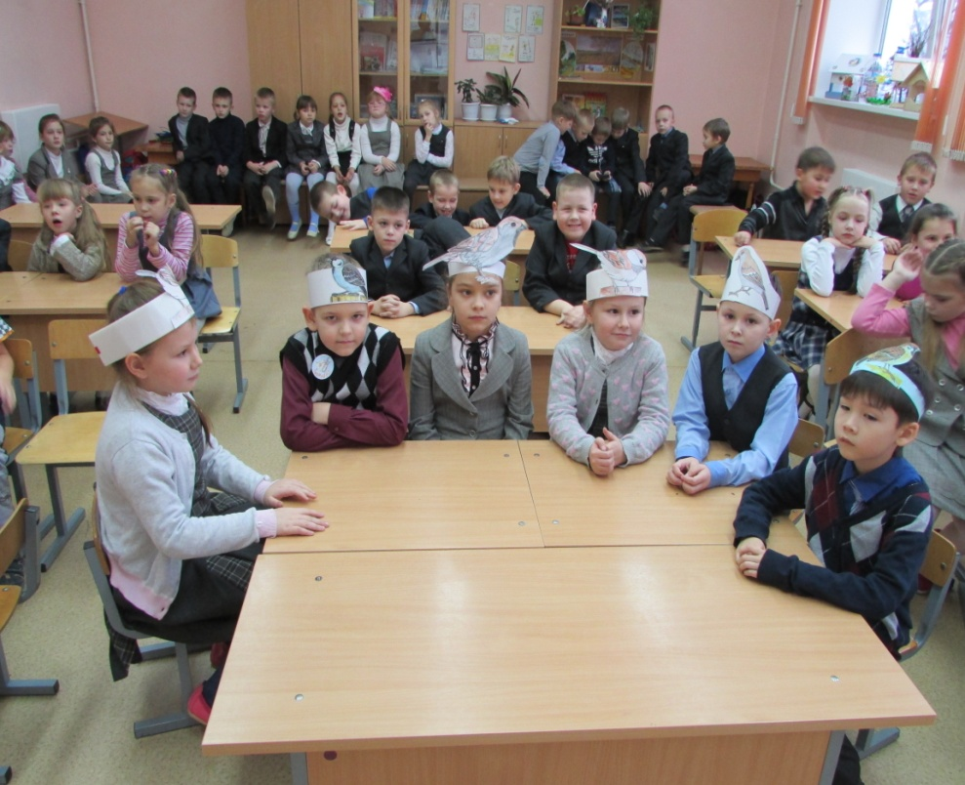

Ученики 1 «Б» класса
(команда «Воробьи»)
заняли почетное 1 место
среди первоклассников своей школы

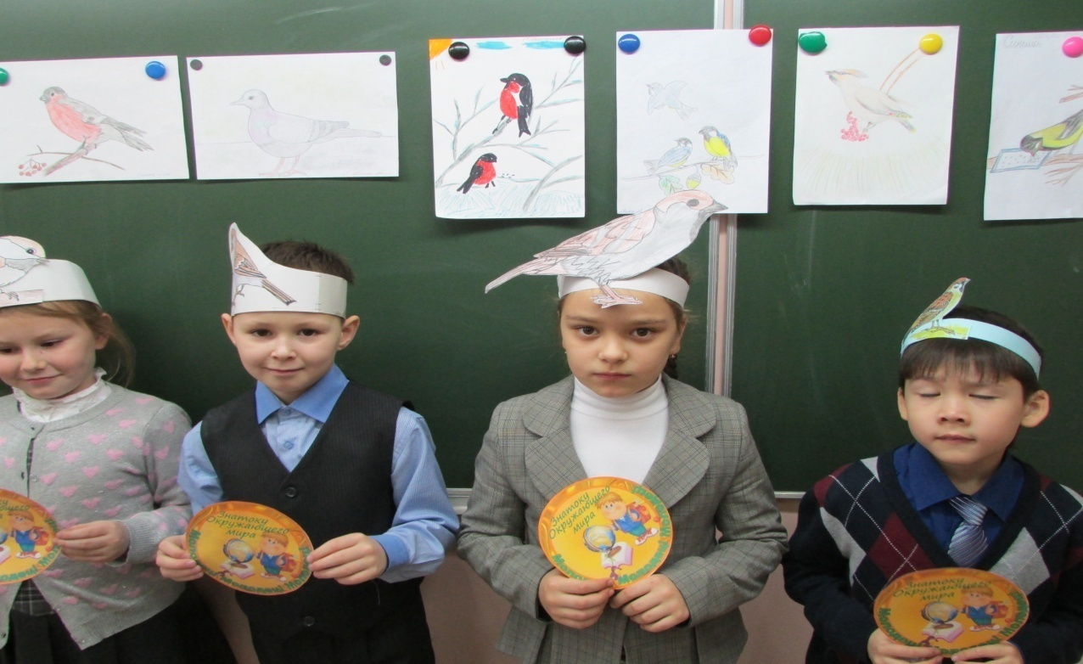

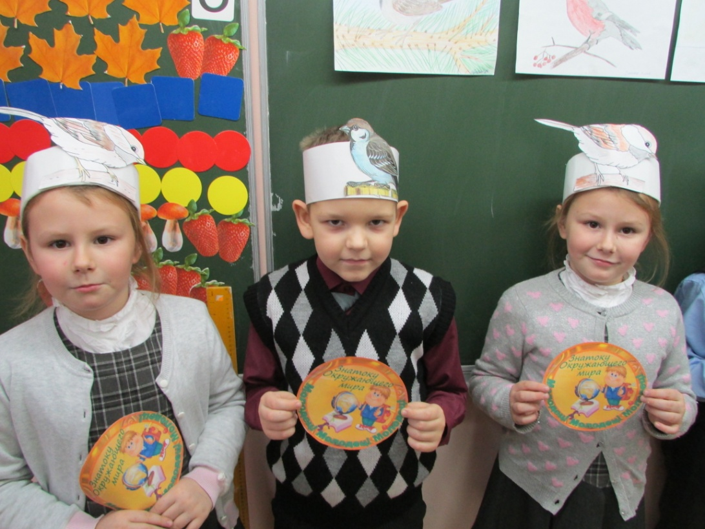

Ребята вместе с родителями
изготовили и развесили кормушки.

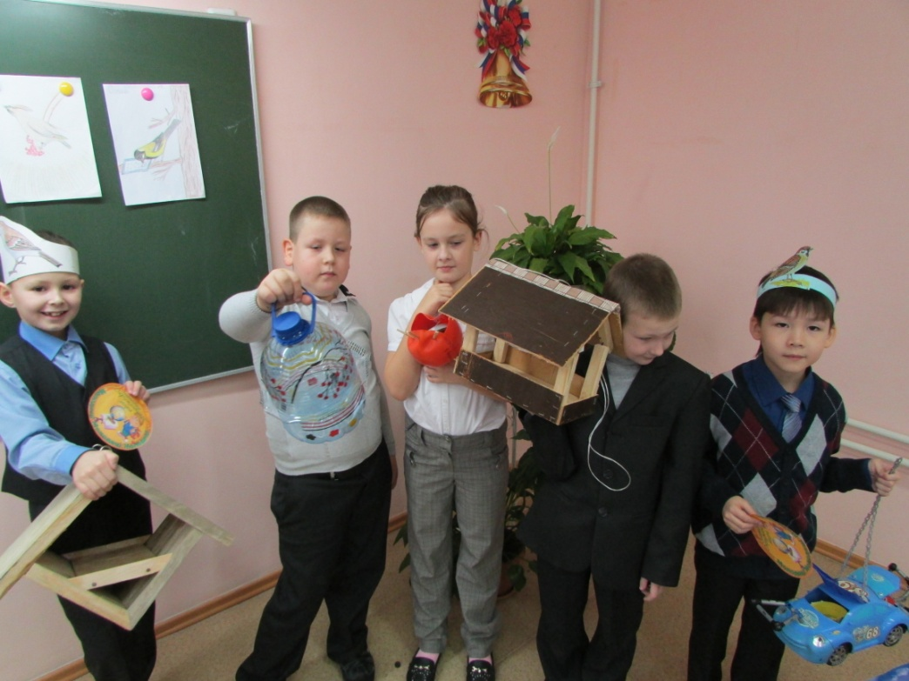

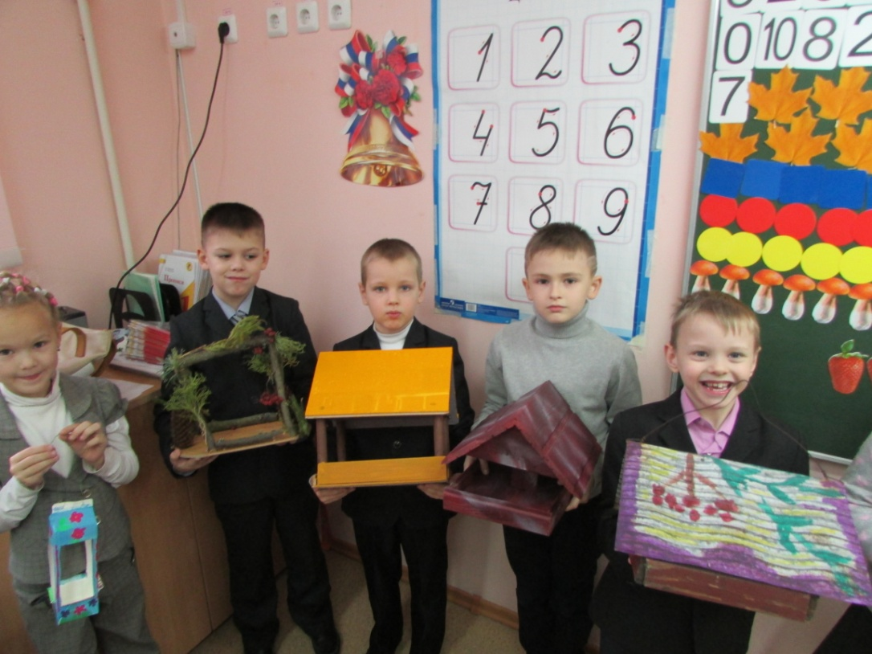

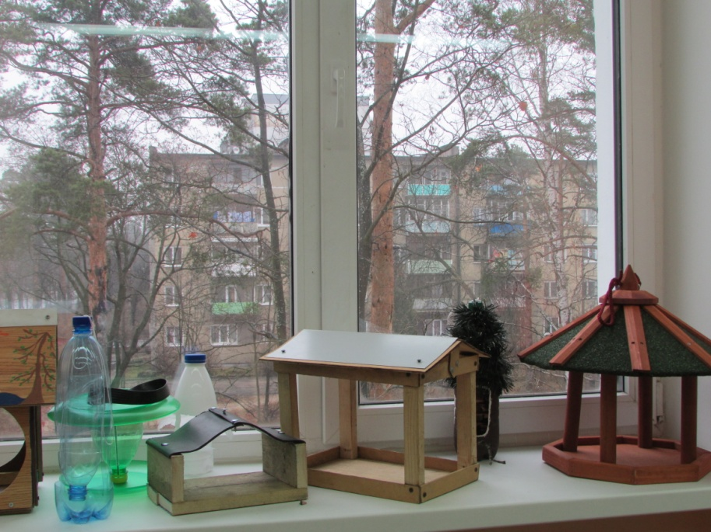

А затем, во время классного час, ребятам делились впечатлениями о том, как проходила работа над кормушкой, из какого материала изготовлена кормушка, какую помощь они оказали своим родителям в изготовлении кормушки. А ещё ребята пообещали следить за своими кормушками и подкармливать птиц зимой.

Работа по теме урока «Зачем нужно есть много фруктов и овощей» тоже перешла во внеурочную деятельность. Ребята приготовили сценку «Спор овощей». Участвовали в викторине «Что я знаю про фрукты и овощи?» с привлечением родителей. Делали вместе с родителями поделки из овощей и фруктов.

Сценка «Спор овощей»

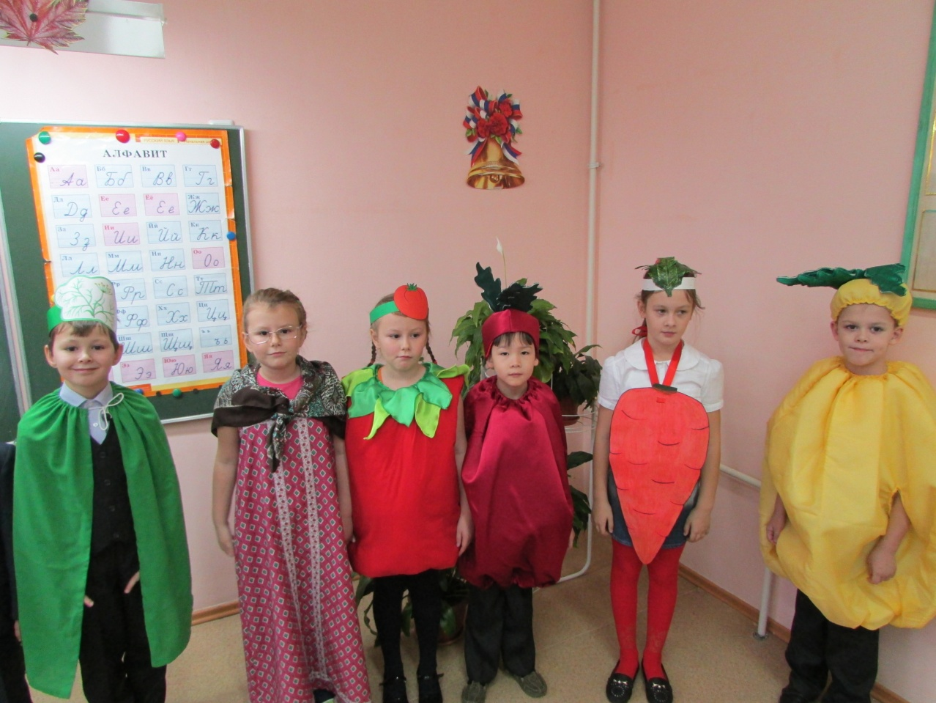
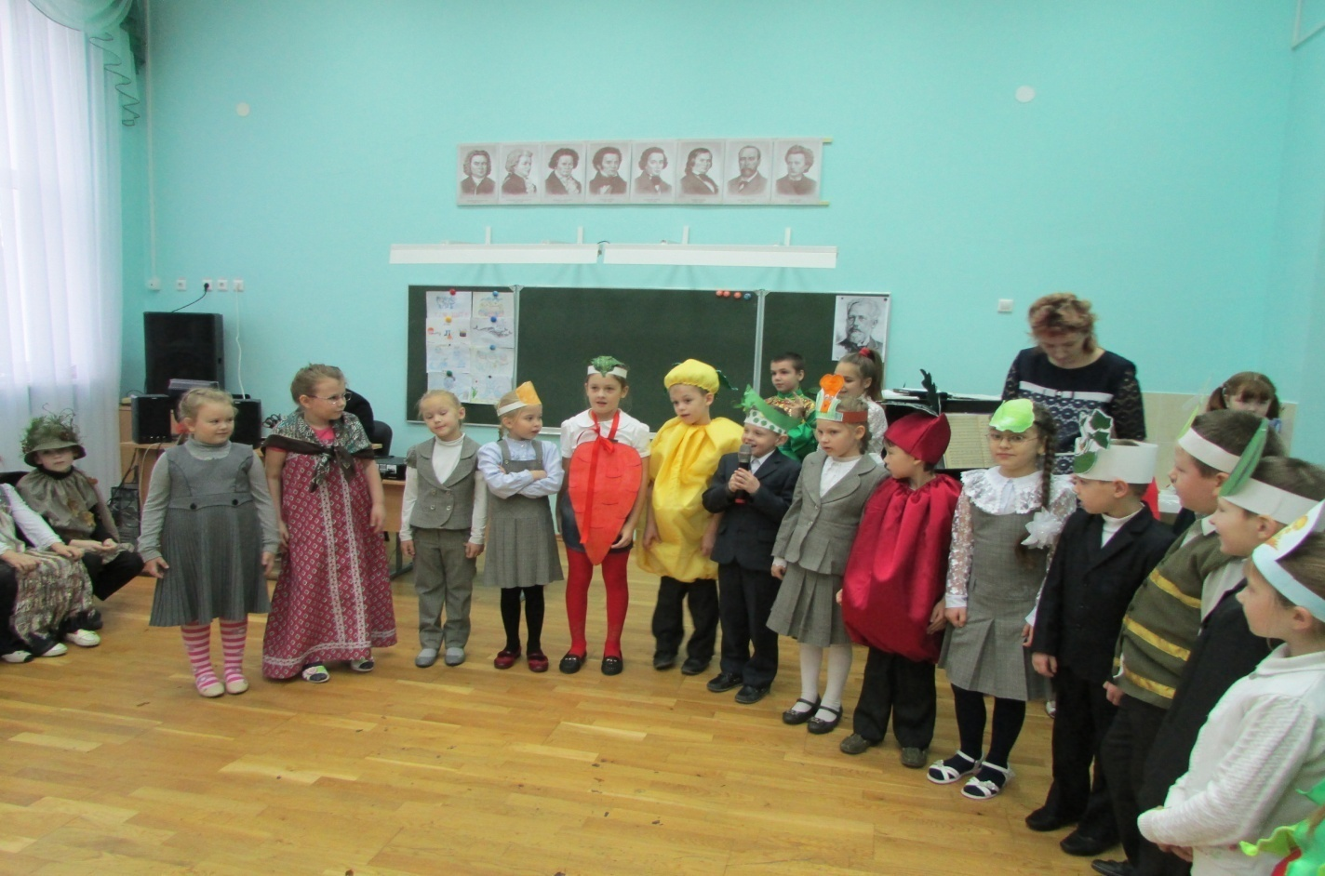

Поделки из овощей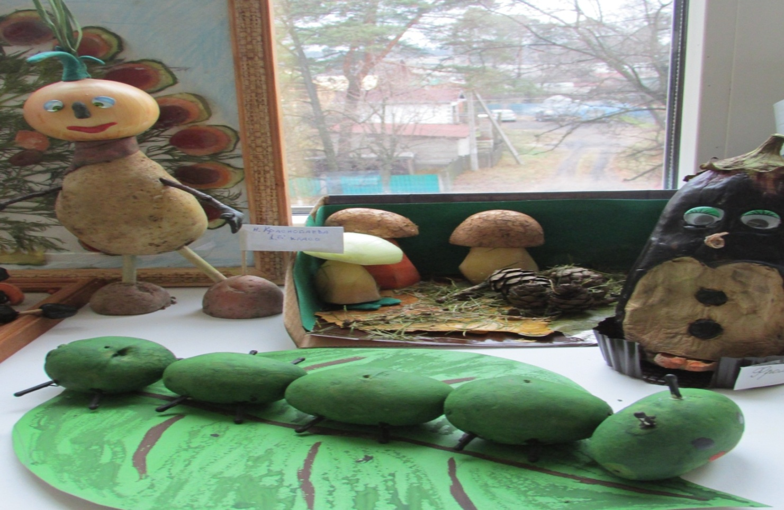

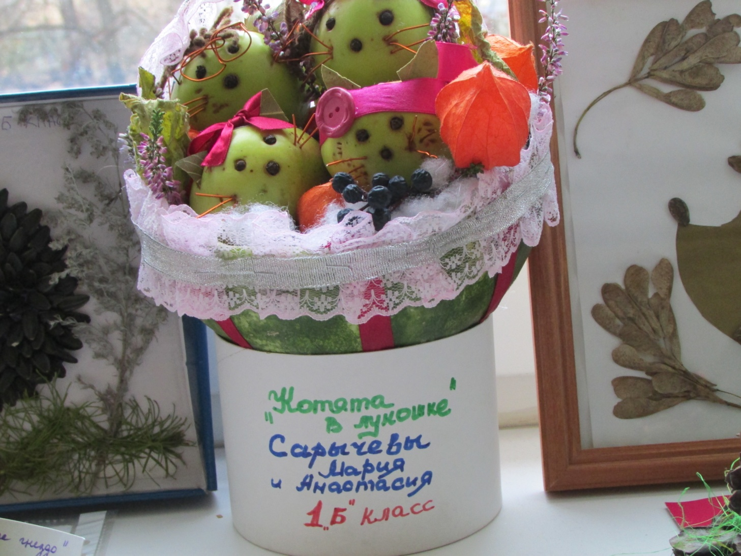

Участие в викторине «Что я знаю про овощи и фрукты?»
Задание: Угадай на вкус!

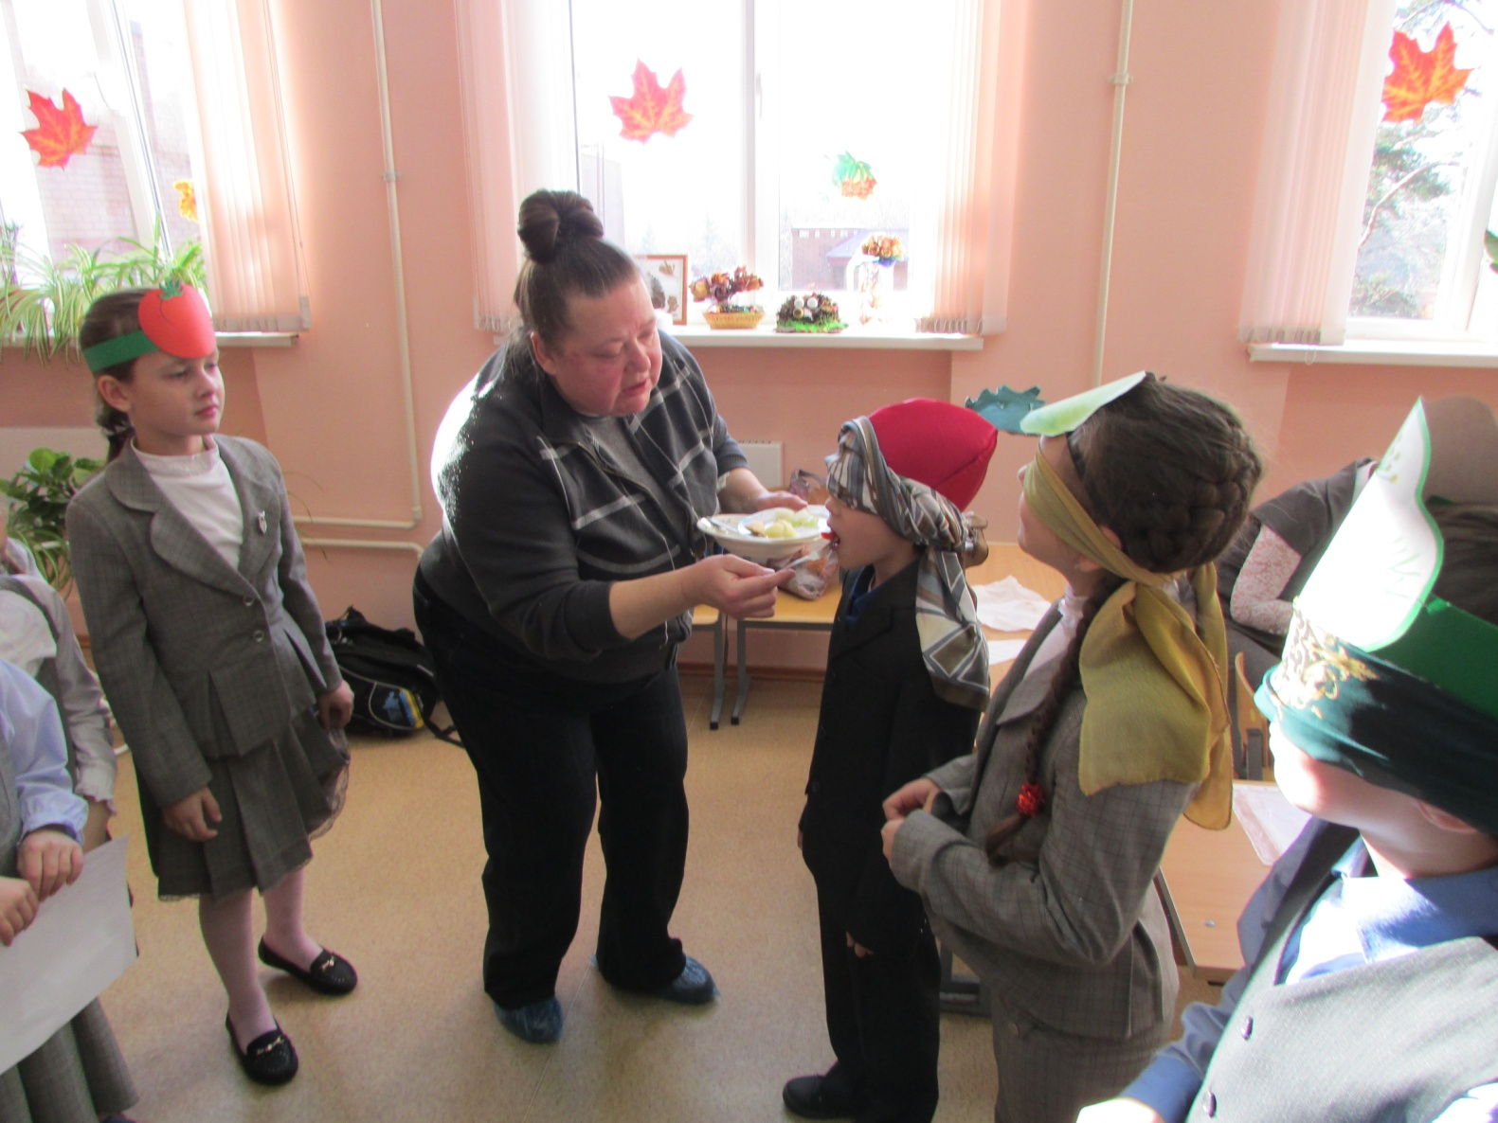

11. Изучение влияния данной технологии на развитие познавательных способностей учащихся

В конце курса обучения с применением технологии проблемно-диалогического обучения провела совместно с психологом выходную диагностику ( май 2015г) развития познавательных способностей.
Полученные результаты сопоставила с результатами входной диагностики.

Познавательная способность | Высокий уровень развития  (чел) | % | Средний уровень развития  (чел) | % | Низкий уровень развития  (чел) | %
Зрительная память (Сентябрь) | 5 | 20 % | 13 | 52% | 7 | 28%
Зрительная память  (Май) | 5 | 20 % | 16 | 64% | 4 | 16%

Сравнительная диаграмма развития зрительной памяти

Увеличилось количество учащихся со средним уровнем развития зрительной памяти - на 12%

В развитии мышления учащихся тоже произошли небольшие изменения.

Познавательная способность | Высокий уровень развития  (чел) | % | Средний уровень развития  (чел) | % | Низкий уровень развития  (чел) | %
Мышление (сентябрь) | 6 | 24% | 14 | 56% | 5 | 20%
Мышление  (май) | 6 | 24% | 15 | 60% | 4 | 16%

Сравнительная диаграмма развития мышления

Увеличился процент учащихся со средним уровнем развития мышления – на 4 %

- Формулирование вывода о влиянии технологии проблемно-диалогического обучения на развитие познавательного интереса.

Вывод:
Качество знаний напрямую зависит от уровня сформированности познавательного интереса. При повышении познавательного интереса повышается уровень качества знаний.

Заключение.
Технология проблемно – диалогического обучения выступает важнейшим условием реализации парадигмы развивающего образования, поскольку является:
- Результативной – обеспечивающей высокое качество усвоения знаний, эффективное развитие интеллекта и творческих способностей школьников, воспитание активной личности;
- Здоровьесберегающей – позволяющей снижать нервно-психические нагрузки учащихся за счет стимуляции познавательной мотивации и «открытия» знаний.
- Технология проблемного диалога носит общепедагогический характер, т. е. реализуется на любом предметном содержании и любой образовательной ступени и потому объективно необходима каждому учителю. А повышение естественно - научной грамотности обучающихся является крепким фундаментом их дальнейшей успешности в среднем и старшем школьном звене.
- Проблемно-диалогическое обучение является условием развития познавательного интереса младших школьников, что ведет к повышению мотивации и успеваемости по предмету, а также помогает в деле воспитания личности обучающихся.
Всего две вещи нужны учителю для осознанного освоения технологии проблемного обучения: знания и желание их применять. И пусть поддержат коллег, которые захотят использовать данный опыт, слова учителя, уже освоившего технологию проблемного урока: «Теперь и не представляю, как можно работать иначе. Ведь это так здорово – открывать знания вместе с детьми!»

Литература.
- Брызгалова, С. И. Проблемное обучение в начальной школе: учеб. пособие / Калинингр. ун-т. - Калининград, 1998. - 91 с.

- Бунеев, Р. Н. Образовательные технологии. Сборник материалов / Бунеев Р. Н., Бунеева Е. В., Вахрушев А. А., Данилов Д. Д., Козлова С., А., Мельникова Е. Л., Чиндилова О. В. - М.: Баласс, 2008. – 160 с. (Образовательная система «Школа 2100»)

- Образовательная система «Школа 2100». Сборник программ. Дошкольное образование. Начальная школа / Под науч. ред. Фельдштейна Д. И. – М.: Баласс, 2010. – 400с.

- Начинаем писать образовательную программу. (Методическое. пособие в помощь педагогу..)МОУ ДОД ЦДО «Эврика», Омск - 2006.
- Смирнов Н.К. Здоровьесберегающие образовательные технологии в современной школе. М.: АПК ПРО. 2002.
- Технология игровой деятельности: Учеб. Пособие / Л. А. Байкова, Л. К. Гребенкина, О. В. Еремкина; Науч. ред. В.А.Фадеев. Рязань: Изд-во РГПУ, 1994.
- Финогенов А.В. Игровые технологии в школе: Учеб.-метод. пособие/ А.В.Финогенов, В.Э. Филиппов. Красноярск: Краснояр. гос. ун-т, 2001.

- Брагуца, А.В. Развитие сотрудничества младших школьников во внеурочной деятельности / А.В. Брагуца // Начальная школа.- 2011.- №6.-С.53-55

